KFA2 GeForce RTX 4090 SG - wielokrotnie nagradzana karta bije pięć rekordów świata w dniu premiery
KFA2 z dumą ogłasza, że nowa karta GeForce RTX™ 4090 SG już w dniu swojej premiery pobiła pięć światowych rekordów. Co więcej, w trakcie ich ustanawiania zespół odpowiedzialny za OC… pobił kolejny, bo zdołał podkręcić częstotliwość taktowania GPU poza wszelkie limity, osiągając 3450 MHz, co pokazuje ogromny potencjał tej grafiki. GeForce RTX™ 4090 SG pochwalić może się też opinią jednej z najpotężniejszych i najlepiej zaprojektowanych kart graficznych nowej generacji, co przełożyło się na wiele nagród w dniu premiery.

KFA2 z dumą ogłasza, że nowa karta GeForce RTX™ 4090 SG już w dniu swojej premiery pobiła pięć światowych rekordów. Co więcej, w trakcie ich ustanawiania zespół odpowiedzialny za OC… pobił kolejny, bo zdołał podkręcić częstotliwość taktowania GPU poza wszelkie limity, osiągając 3450 MHz, co pokazuje ogromny potencjał tej grafiki. GeForce RTX™ 4090 SG pochwalić może się też opinią jednej z najpotężniejszych i najlepiej zaprojektowanych kart graficznych nowej generacji, co przełożyło się na wiele nagród w dniu premiery.

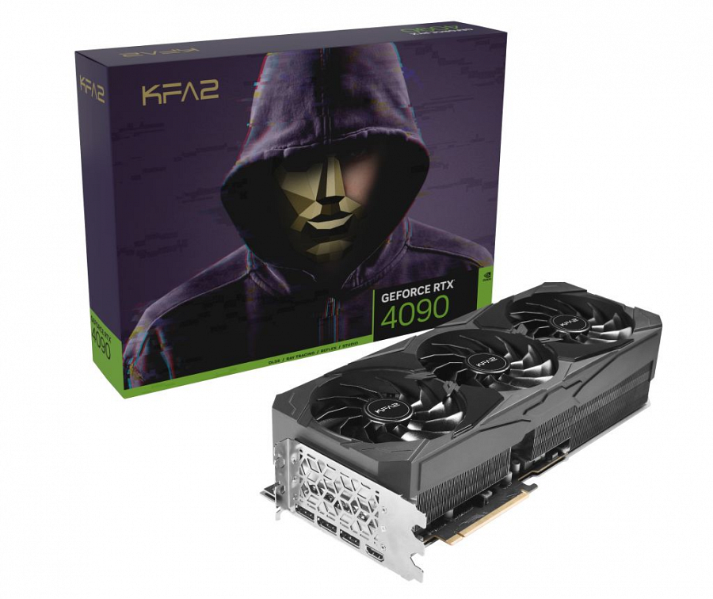

Pięć rekordów świata pobitych przez kartę GeForce RTX 4090 SG

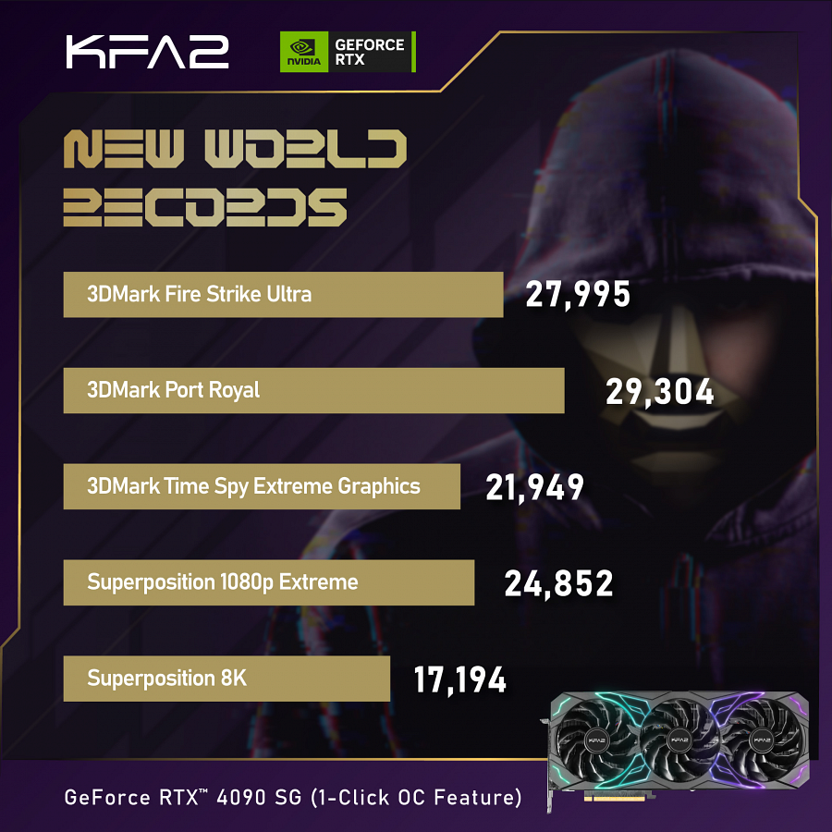
Dzięki nowej, ultrawydajnej architekturze NVIDIA Ada Lovelace, GeForce RTX 4090 SG pobił pięć rekordów świata już w dniu premiery, w tym takich popularnych benchmarków jak 3DMark Fire Strike Ultra, 3DMark Port Royal, 3DMark Time Spy Extreme Graphic, Superposition 1080p Extreme i Unigine Superposition 8K. Ponieważ karta graficzna zapewniała imponujące osiągi w swoich pierwszych testach na ustawieniach fabrycznych, zespół KFA2 uznał, że dzięki potencjałowi podkręcania GeForce'a RTX 4090 SG może osiągnąć jeszcze lepsze wyniki.

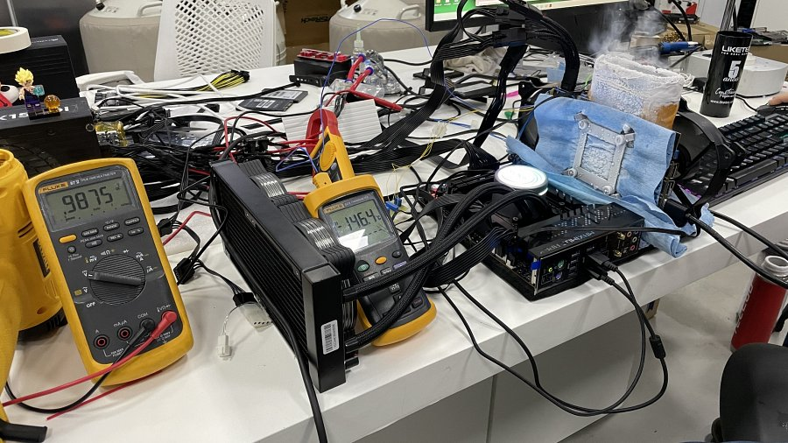
Zespół zajmujący się overclockingiem wykręcił GeForce RTX™ 4090 SG do granic możliwości

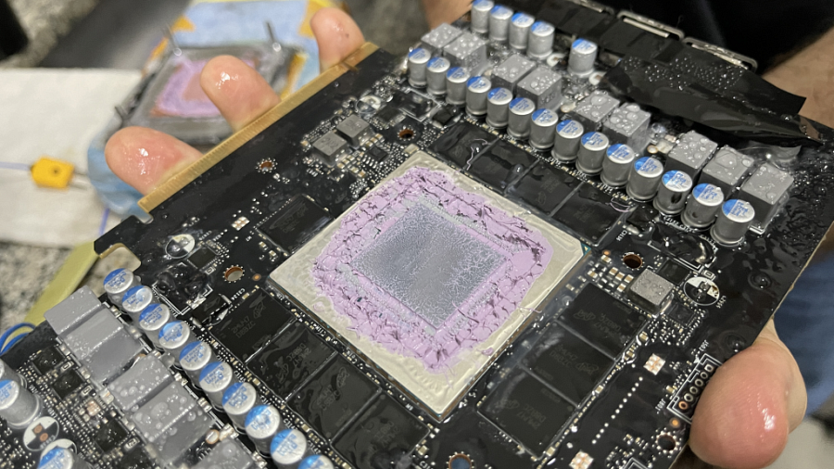

Nowy rekord częstotliwości taktowania GPU – 3450 MHz

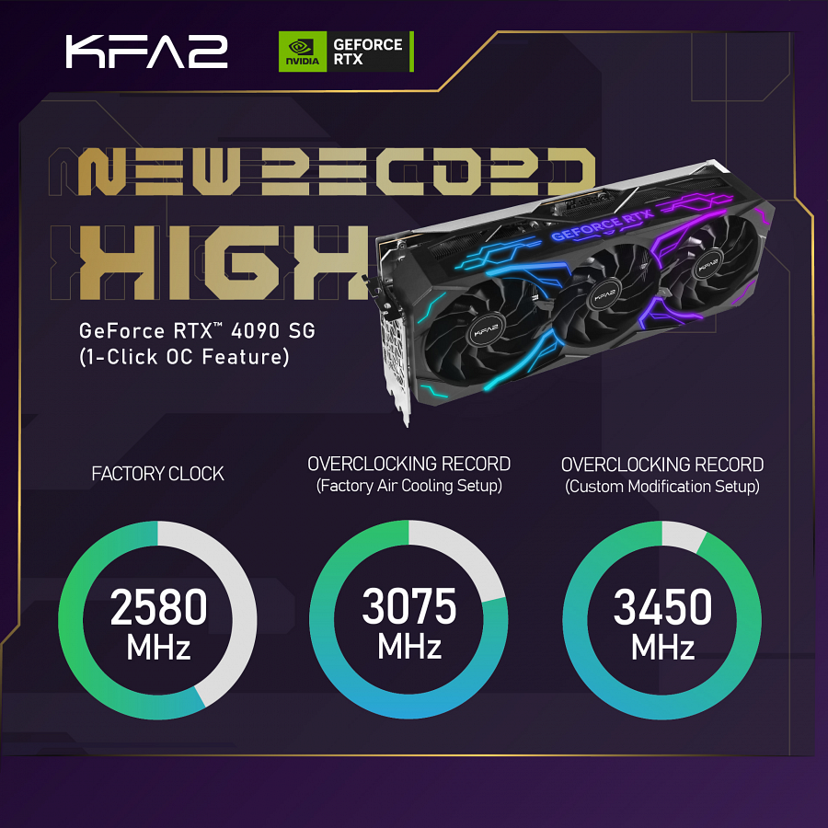
Częstotliwość zegara GeForce RTX 4090 SG osiągnęła nowy rekord na poziomie 3450 MHz.

I stało się! Zespołowi TecLab udało się pobić również rekord częstotliwości taktowania GPU. W tym celu najpierw wykorzystano zalety nowego ulepszonego systemu chłodzenia WINGS 2.0 i masywnej komory parowej, co pozwoliło podnieść taktowanie do 3075 MHz bez żadnych modyfikacji. W kolejnym kroku wykorzystano customową platformę do ekstremalnego podkręcania, co pozwoliło ustanowić nowy rekord, czyli prędkość 3450 MHz.

Liczne wyróżnienia GeForce RTX 4090 SG
GeForce RTX™ 4090 SG pochwalić może się nie tylko imponującymi rekordami, ale też wieloma nagrodami i rekomendacjami od recenzentów, którzy doceniają kartę za najwyższą wydajność, efektywność chłodzenia, energooszczędność, jakość wykonania, design i możliwości OC.

Informacje o firmie
Założona w Hongkongu w 1994 roku, pierwotnie znana jako Galaxytech, od lat dostarcza najbardziej innowacyjny sprzęt komputerowy na stale rozwijający się rynek globalny. Dzięki zespołowi utalentowanych projektantów oraz kooperacji z najbardziej zaawansowanymi producentami, KFA2 ugruntowało swoją pozycję producenta wysokiej jakości sprzętu komputerowego i rozpoczęło długoterminową współpracę z firmą NVIDIA w 1999 roku. Obecnie KFA2 produkuje jedne z najlepszych kart graficznych oraz kontynuuje podnoszenie branżowych standardów.

Facebook: https://www.facebook.com/KFA2Poland
Instagram: https://www.instagram.com/kfa2poland/
Strona internetowa: https://www.kfa2.com

